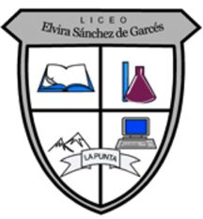
LICEO ELVIRA SANCHEZ DE GARCES
GUIA DE TRABAJO # 2 PARA OCTAVO BASICO / CIENCIAS NATURALES
Objetivos:
.Indagar experimentalmente los efectos negativos del consumo de la Coca-Cola en nuestra nutrición.
.Identificar fenómenos físicos y químicos.

Actividad:
1-Prepara en un lugar de tu casa las condiciones necesarias para realizar la experiencia siguiente:
Toma tres huesos de pollo crudo y coloca cada uno en un vaso con agua, vinagre y coca cola. Mantenlos en reposo en un lugar aislado y por dos días
(48 horas aproximadamente)
2-Hecho esto completa el cuadro siguiente:
Predicciones | Hueso en agua | Hueso en vinagre | Hueso en coca cola
¿Qué le sucederá al hueso?
¿Qué le sucederá al agua
Cambiará el color
Cambiará el olor
3-Pasados los dos días completa el cuadro siguiente:
Observaciones | Hueso en agua | Hueso en vinagre | Hueso en coca cola
¿Qué le sucedió al hueso?
¿Qué le sucedió al agua
Cambió el color
Cambió el olor

4- Investiga a qué se deben los cambios producidos y no producidos en cada vaso
5- Clasifica en Físicos o Químicos los cambios producidos.
6- ¿Qué importancia tuvo para ti el experimento realizado, teniendo en cuenta la nutrición del cuerpo humano?.

